E2 – UEL – Úvod do elektrotechniky

<https://moodle.fel.cvut.cz/course/view.php?id=2635> (přednášky 10:end)

**Přenosové soustavy; Jištění a ochrana elektrických zařízení; Elektrárny jaderné, tepelné, plynové; Obnovitelné zdroje elektrické energie. (Úvod do elektrotechniky)**

**Přenosová soustava**

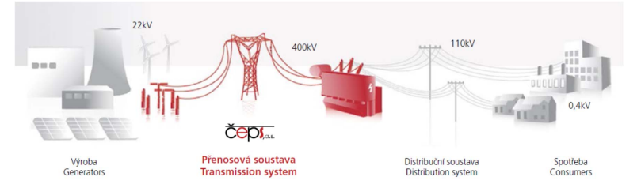

**Přenosová soustava**

PS představuje subsystém elektrizační soustavy ČR, který propojuje všechny významné subjekty v soustavě a zajišťuje rozhodující podíl zahraniční spolupráce.

Jedná se o přirozený monopol (jediná licence ERÚ).

Provozovatel přenosové soustavy (PPS) ČEPS, a.s. zajišťuje přenos elektřiny, provoz, údržbu a rozvoj přenosové soustavy, dispečerské řízení elektrizační soustavy ČR v reálném čase.

Soustava 400 a 220 kV v ČR je koncipována tak, aby v splňovala kritérium (N - 1). Přísnější požadavky jsou kladené na zapojení jaderných elektráren.

Distribuční soustava

DS je vzájemně propojený soubor vedení a zařízení 110 kV a nižších sloužící k zajištění distribuce elektřiny na vymezeném území ČR, včetně systémů měřicí, ochranné, řídicí, zabezpečovací, informační a telekomunikační techniky včetně elektrických přípojek ve vlastnictví PDS.

DS je zřizována a provozována ve veřejném zájmu.

Výroba elektrické energie

přeměna primární energie – chemická (fosilní paliva, biomasa), jaderná, mechanická (voda, vítr), sluneční

výroba – centralizovaná, rozptýlená

elektrárny – systémové – zapojení do systémů regulace P/f, U/Q – s kolísavou výrobou (OZE) (hůře predikovatelné – dlouhodobě)

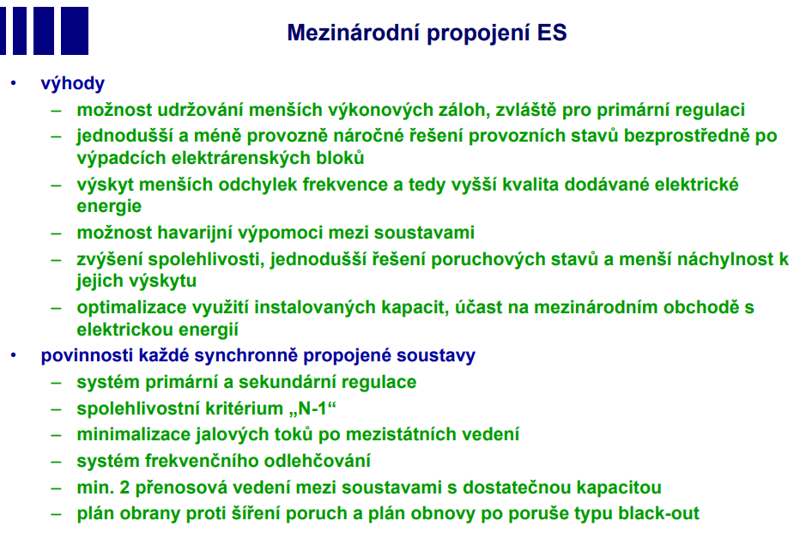

**Elektrické ochrany**

Elektrická ochrana – zařízení kontrolující chod části energetického systému (G, T, V) = *chráněného objektu*, zajistit normální provoz

Chráněný objekt – fyzikální zařízení pro přenos el. energie, funkce charakterizovaná okamžitými hodnotami měřitelných fyzikálních veličin = *stavových veličin* (U, I, P, Q, f, T, F,…)

Činnost ochrany - získává informace o veličinách, zpracovává je a hodnotí meze normálního provozu a nepřípustných hodnot. Při poruchovém stavu chr. objektu dojde k odpojení chr. zařízení od zdrojů → zabránění havárii nebo omezení následků poruchy. (Také vysílání signálu o působení pro obsluhu.)

**Poruchové stavy**

Zkrat - spojení fází, fáze a země → možné poškození elektrické, tepelné, mechanické, ztráta synchronismu

Přetížení - příliš vysoký proud (výkon) zařízením→ poškození tepelné, mechanické

Přepětí - zvýšení napětí nad dovolenou mez → poškození a stárnutí izolací, přídavné ztráty, nebezpečí zkratu - vlivy atmosférické, spínací, regulace napětí, kapacitní zátěž, vedení naprázdno

Podpětí - pokles napětí pod dovolenou mez - proudové přetížení, regulace napětí

Snížení frekvence - přebytek spotřeby nad výrobou v ES - → nesprávná funkce, vyšší magnetizační proudy a ztráty

Zvýšení frekvence - přebytek výroby nad spotřebou v ES - → nesprávná funkce, mech. namáhání

Nesymetrické zatížení - jednofázové zatížení, trakce - → zpětná složka proudu → přídavné ztráty v rotoru, ohřátí Zemní spojení - 1 fáze se zemí u sítí s izolovaným uzlem - pravděpodobnost následného zkratu

Zpětný tok výkonu - porucha turbíny → uzavření přívodu páry → motorický chod

Ztráta buzení - pokles budicího proudu pod mez statické stability → asynchronní chod - → přídavné vířivé ztráty

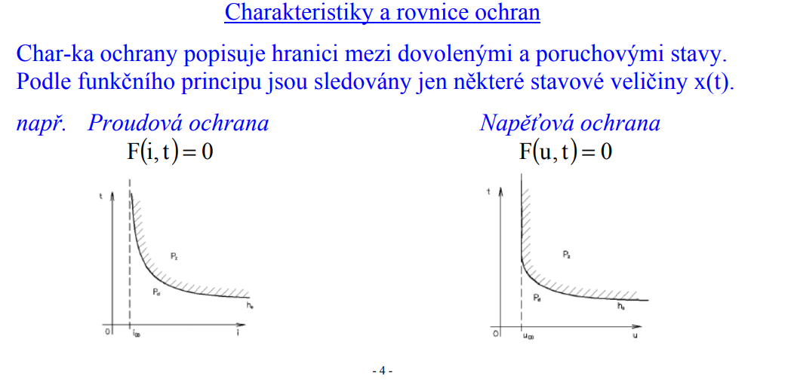

**Dělení dle doby působení**

mžiková – doba působení omezena jen zpracováním informací a reakcí ochrany, tj. působí „okamžitě“

závislá – doba působení funkcí měřené veličiny

časově nezávislá – konstantní doba působení (nastavitelná)

**Požadavky na ochrany**

Rychlost - Dána dobou působení = doba ochrany + působení vypínače. Volba rychlosti závisí na typu poruchy (zkrat x přetížení).

Citlivost a přesnost - Minimální velikost měřené veličiny, na kterou ochrana reaguje, a její relativní chyba.

Spolehlivost - Schopnost působit při poruše a nepůsobit, není-li porucha. Vliv vnějších podmínek, mechanismu ochrany, údržba. Zálohování.

Snadnost údržby a kontroly

Selektivita - Vypnutí co nejmenší části soustavy. Časovým, proudovým nebo místním odstupňováním charakteristik

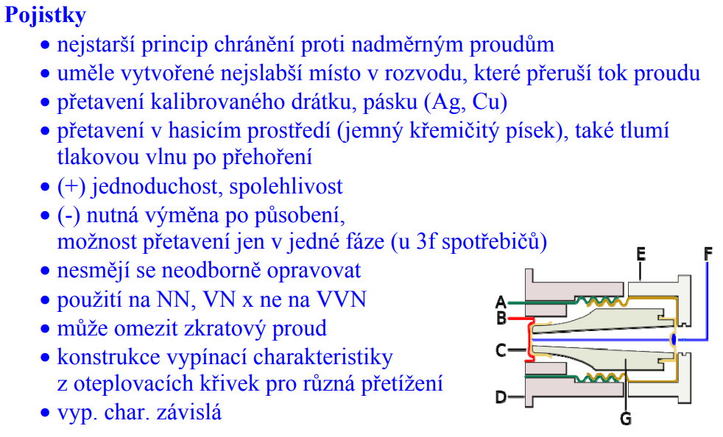

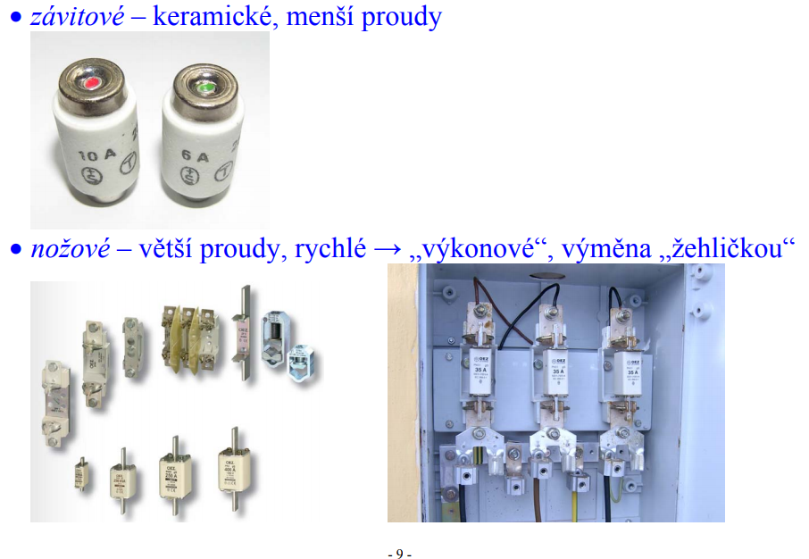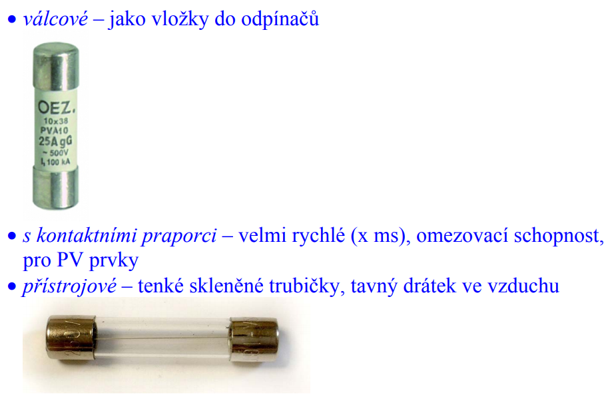

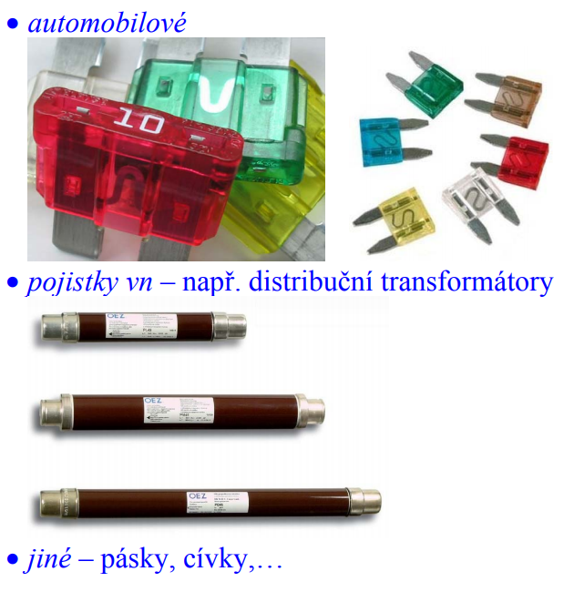

**Jističe**

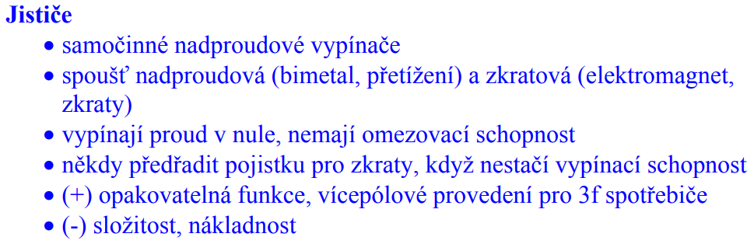

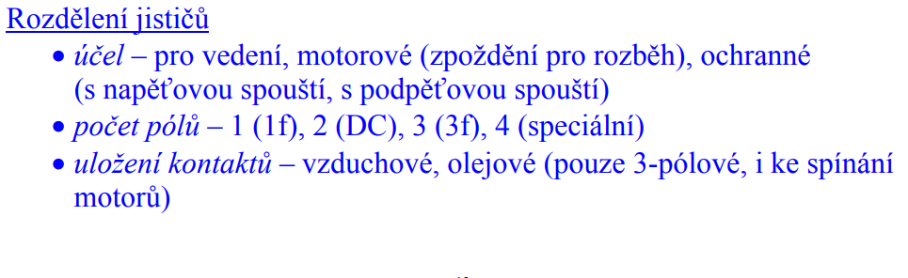

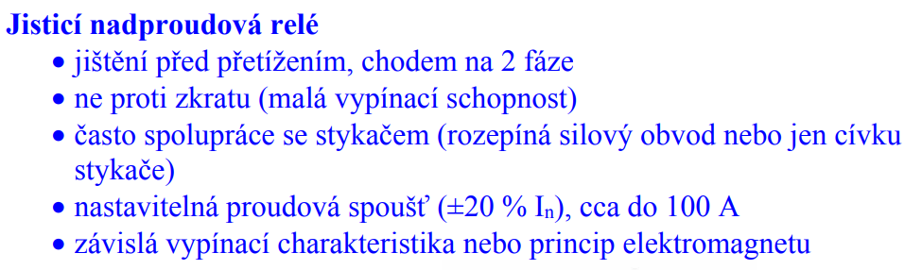

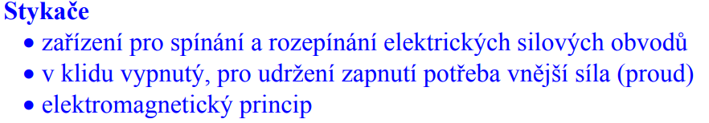

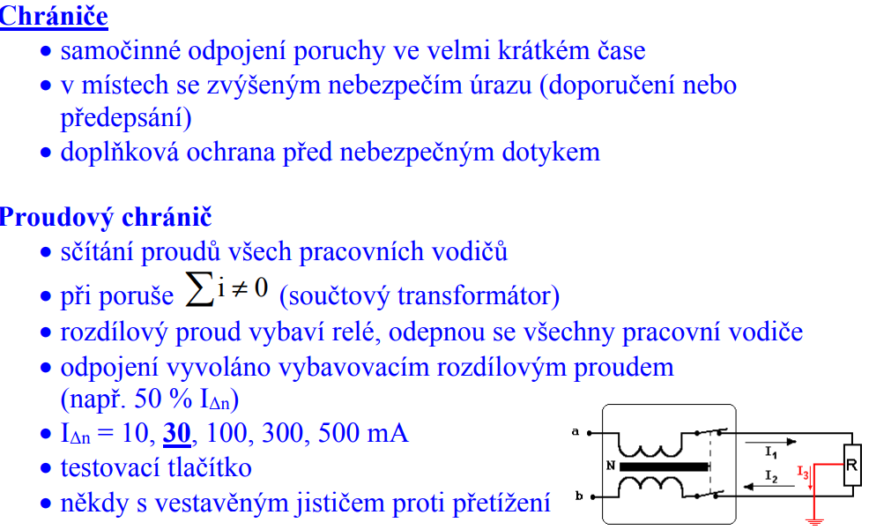

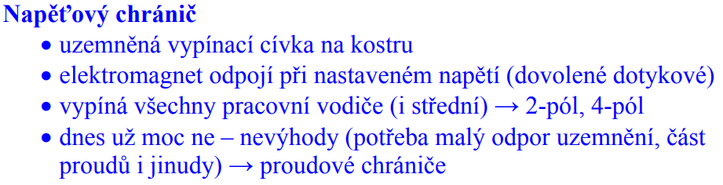

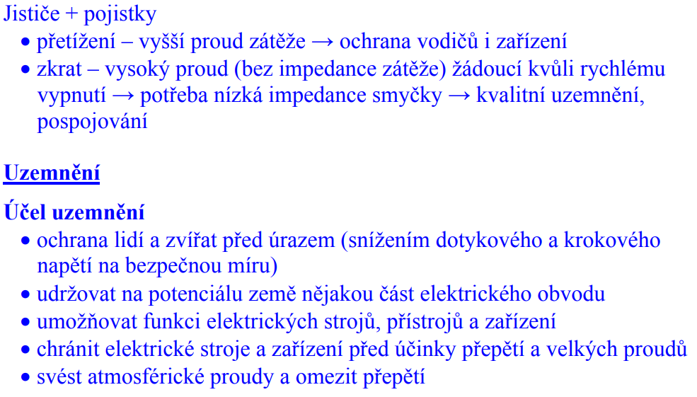

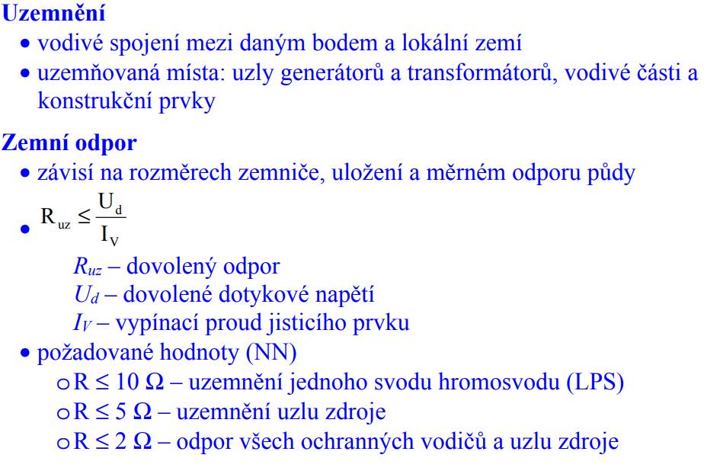

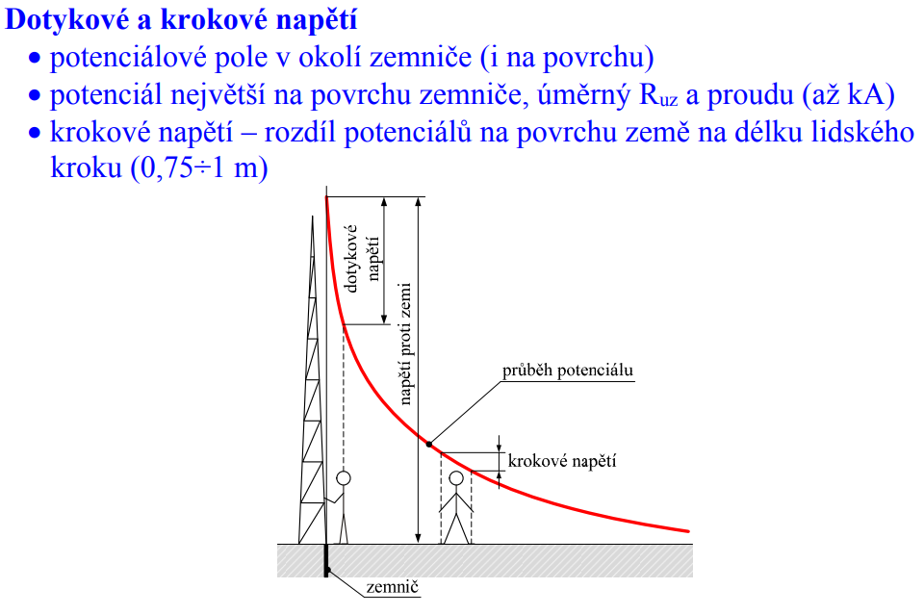

**Elektrárny**

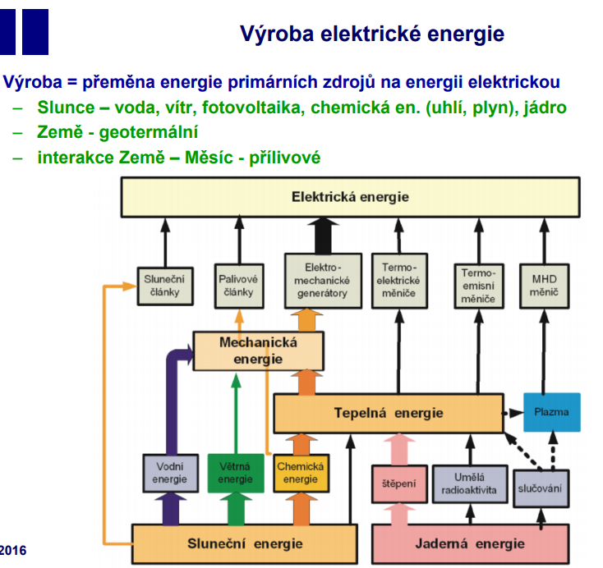

**Zdroje**



**Základ termodynamiky**

Entalpie i (J·kg-1) – „tepelný obsah“, součet vnitřní a mechanické energie látky di = du + d(pv) = du + p·dv + v·dp = dq + v·dp

Entropie s (J·kg-1·K-1) – kvantitativně vyjadřuje nevratnost tepelných pochodů v soustavě látek – míru neuspořádanosti systému – dq = T·ds • ds > 0 – nevratný proces (ireverzibilní) • ds = 0 – vratný proces (reverzibilní) • ds < 0 – samovolně nikdy – celková entropie uzavřeného systému se nemůže nikdy změnit

Vratný děj – může probíhat v obou směrech, kdy při obráceném ději soustava projde všemi stavy jako při ději přímém

**Oběhy**

Tepelný oběh – sled změn, po nichž se soustava dostane do původního stavu (uzavřená křivka) –

Isoterma (T = konst.)

Isochora (V = konst.)

Isoentropa (s = konst.)

Isobara (p = konst.)

Adiabatická změna = isoentropa v jednosložkovém systému • mezi danou soustavou a prostředím se nevyměňuje teplo • dq = 0 → di = v·dp

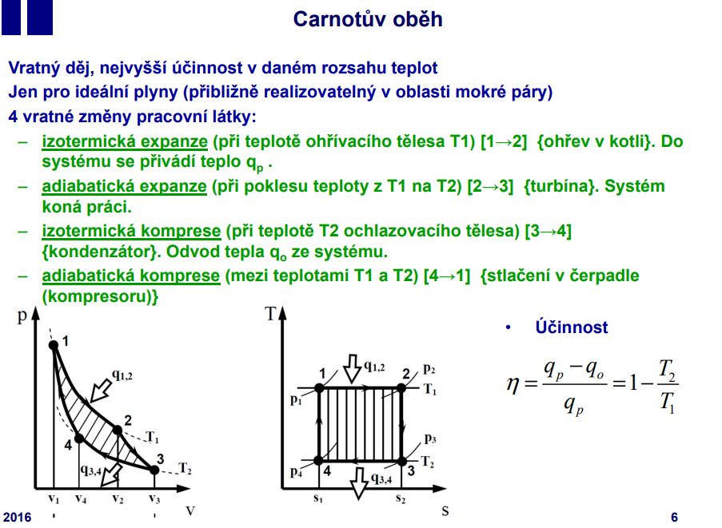

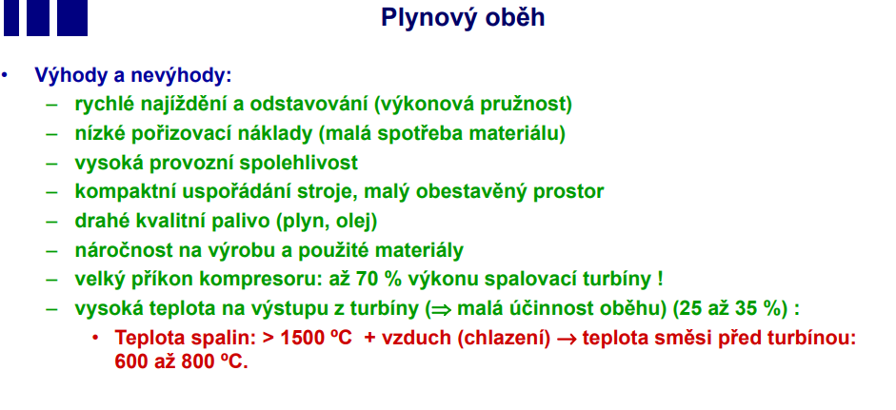

**Jaderné reakce**

Přeměna jádra atomu působením elementárních částic nebo jádra jiného atomu

Neutronu stačí podstatně menší energie k uskutečnění jaderné reakce než jiným částicím

Tepelné neutrony – energie < 0,5 eV

Rychlé neutrony – energie > 0,1 MeV

Epitermální (rezonanční) neutrony – energie mezi tepelnými a rychlými neutrony

Multiplikační činitel k – poměr počtu volných neutronů jedné generace k počtu neutronů předchozí generace

k > 1 soustava je nadkritická

k = 1 soustava je kritická

k < 1 soustava je podkritická

Řízená jaderná reakce – dosažení a udržení multiplikačního činitele k = 1

**Jaderný reaktor**

Palivový element – přesné lisované tablety oxidu uraničitého uložené v trubce ze zirkonové slitiny

Palivové články – složeny z vodicí konstrukce a palivových tyčí uložených v distančních mřížkách

Chladivo – odvod tepla z reaktoru, může sloužit zároveň jako moderátor

Moderátor – slouží ke zpomalení neutronů (snížení energie) při řetězové reakci, obklopuje palivo i regulační tyče v reaktoru (voda, deuterium, grafit)

Regulační tyče – podle potřeby jsou zasouvány do aktivní zóny, kde pohlcují neutrony, řízení výkonu reaktoru (bór, kadmium)

Havarijní tyče – slouží k rychlému utlumení štěpné reakce v případě poruchy

**Technologické schéma**

jednookruhová elektrárna (BWR) • jednodušší, vyšší účinnost • opatření pro vyšší bezpečnost spolehlivost, životnost

dvojokruhová elektrárna (PWR) • různá chladiva reaktoru • jednodušší strojovna (bez radioaktivity) • v parogenerátoru ohřev jen na sytou páru, nižší účinnost (cca 30 %)

**Vodní elektrárny**

Využití potenciální a kinetické energie vodního toku – zdroj čistý, spolehlivý, dlouhá životnost

Dle výkonu

malé (MVE) – do 20 MW

střední

velké – nad 200 MW

Dle funkce

průtočné – bez akumulace, spád tvořen jezem

derivační – umělé rameno mimo hlavní vodní tok (kanál, potrubí)

akumulační - zadržují/akumulují vodu v nádrži (přehradě) • největší akumulační VE – Orlík 4 x 91 MW

přečerpávací – pracují v generátorickém a čerpadlovém režimu • největší přečerpávací VE – Dlouhé Stráně 2 x 325 MW

Dle spádu

nízkotlaké – do 20 m

středotlaké

vysokotlaké – nad 100 m

Turbíny

Francisova

Kaplanova

Peltonova

**Větrné elektrárny**

Využití kinetické energie větru

Listy rotoru se speciálním tvarem

odporová síla (drag) • starší, jednodušší, nižší účinnost, (větrné mlýny)

vztlaková síla (lift) • síla při obtékaní vzduchem, aerodynamika jako letadlo • dnes nejvíce

Osa otáčení

Horizontální 50%

Vertikální 40%

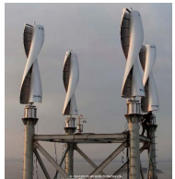 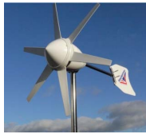

**Biomasa**

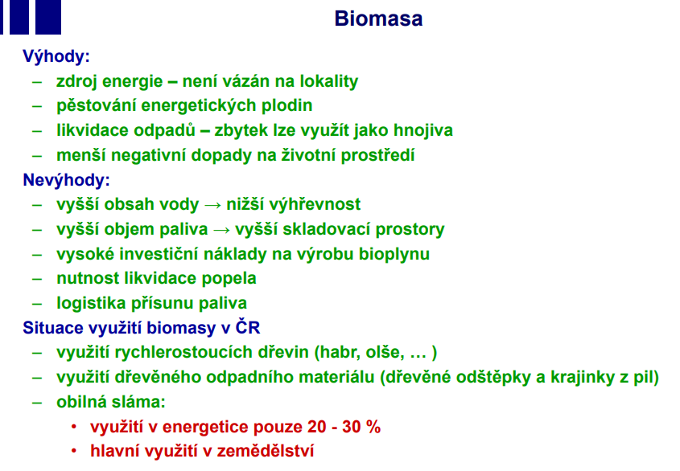

správné spalování biomasy – uvolnění jen tolik CO2 kolik je absorbováno rostoucími rostlinami

obsah zanedbatelného množství síry – nevzniká SO2

hodnoty NOX závisí na obsahu dusíkatých látek a závisí na teplotě spalování

teplota spalování nižší než 500 °C – uvolnění nespálených dehtových plynů

**Sluneční elektrárny**

fotovoltaické • statické x trackery • střešní x volné plochy • sluneční elektrárna s kolektory

věžová sluneční elektrárna (heliostat) • sluneční záření je soustředěno soustavou naklápějících zrcadel na věž, na jejímž vrcholu je umístěný tepelný výměník určený pro ohřev teplonosného média (principiálně jako PE)

75 % energie dopadá na naše území v období duben – září • V ČR dopadne na 1 m² vodorovné plochy zhruba 950 – 1340 kWh energie • Roční množství slunečních hodin se pohybuje v rozmezí 1331 – 1844 hod • Účinnost max cca 20 % • Doba využití maxima cca 10 %